**Třída Muchomůrky – téma týdenních plánů**

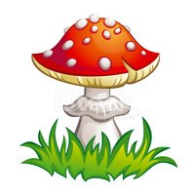

Muchomůrka slaví Velikonoce

Muchomůrka poslouchá ptáčky



Muchomůrka probudila včeličky



Muchomůrka čaruje s čarodějnicemi